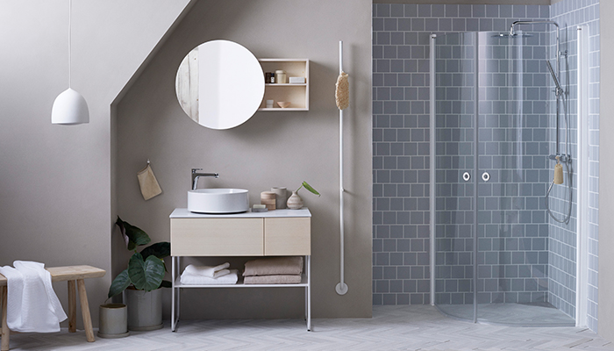

**Fusion skaber nyt nordisk brand i badeværelses-interiør**

**To af Nordens førende badeværelsesleverandører – INR og Aspen – går sammen under ét brand: INR Iconic Nordic Rooms. Fusionen betyder nye spændende produktlanceringer af intelligent og innovativt badeværelsesdesign.**

Nyt lækkert nordisk brand i badeværelses-interiør fødes efter to af Nordens førende brands, INR og Aspen, går sammen. Det første resultat af fusionen vil være to nye spændende produktlanceringer; møbelserien AIR og håndklædevarmeren BOW.

- Vi vil lancere flere nyheder i løbet af året og arbejde mere strategisk med innovation for at sikre, at vi altid er et skridt foran og kan tilbyde, hvad den moderne forbruger ønsker - også i morgen. Samtidig vil vi gøre det meget nemmere at matche farver og overflader på badeværelset, fx ved at en hvid brusedetalje får samme nuance som et skab eller en håndklædevarmer, udtaler Mikael Thedeby, Administrerende Direktør hos INR.

Lanceringen af Iconic Nordic Rooms starter 3. april og vil kunne opleves både i detailforretninger og på sociale medier. På INR Iconic Nordic Rooms hjemmeside, www.inr.dk, kan man fra slutningen af april se det nye nordiske design og få inspiration til at skabe et personligt badeværelse.

- Vores opgave er at skabe de rette forudsætninger for, at du kan starte din dag bedst muligt. Det gør vi gennem smarte og innovative løsninger. Vi tror på, at et badeværelse, der afspejler, hvem du er, giver dig det bedste udgangspunkt for at komme godt i gang med dagen, siger Mikael Thedeby og fortsætter:

- Med et nyt, spændende brand og fornyet design, får vi endnu bedre mulighed for at tilbyde smart og personligt nordisk badeværelsesdesign, der altid er et skridt foran.

Klik på linket for at læse og bestille det nye katalog fra [**Iconic Nordic Rooms.**](http://www.inr.dk/produkter/bestil-katalog/?utm_source=mynewsdesk&utm_medium=feed&utm_campaign=pressmeddelande)

**For spørgsmål og yderligere information kontakt venligst:**

Mikael Thedeby, Administrerende Direktør  
Mail. [mikael.thedeby@inrnordic.com](mailto:mikael.thedeby@inrnordic.com)  
Tlf. +45 86 86 22 44